新 书 推 荐
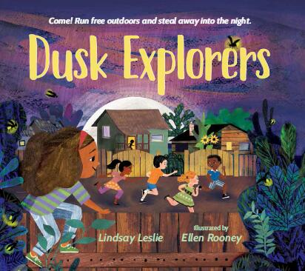
中文书名：《黄昏追逐者》
英文书名：DUSK EXPLORERS
作 者：Lindsay Leslie and Ellen Rooney
出 版 社：Page Street Kids
代理公司：ANA / Yao Zhang
页 数：32页
出版时间：2020年6月
代理地区：中国大陆、台湾
审读资料：电子稿
类 型：儿童绘本

内容简介：

一首夏日夜晚的抒情颂歌，充满了欢乐和游戏色彩的黄昏时刻异常闪耀。

夏天的夜晚总是充满魔力——尽情享受在外散步和游玩的完美时光；在落日的背景玩跳房子或捉迷藏；在沉沉夏夜里交换彼此的小秘密或捕捉闪亮亮的萤火虫。孩子们一边追逐笑闹，享受着属于他们自己的不一样的黄昏。

销售亮点：

- 巧妙地传达了放下电子设备，走出户外享受自然的馈赠
- 鼓励小朋友增强与邻里的互动和关系
- 永恒的主题能够吸引各个年龄段的小读者

作者简介：

林赛·莱斯利（Lindsay Leslie）是《一本没有骨气的书》和《吃星星的诺娃》的作者，她喜欢在户外度过夜晚。林赛毕业于德克萨斯大学，在世界上最著名的公关公司之一有超过15年的写作经验。她和家人居住在德克萨斯州的奥斯汀。

埃伦·鲁尼（Ellen Rooney），同时也展示了她无畏的奔跑，她喜欢描绘和设计与自然有关的作品。她毕业于维多利亚大学并成为一名画家、版画家和拼贴艺术家，她和丈夫居住在加拿大。

内文插画：

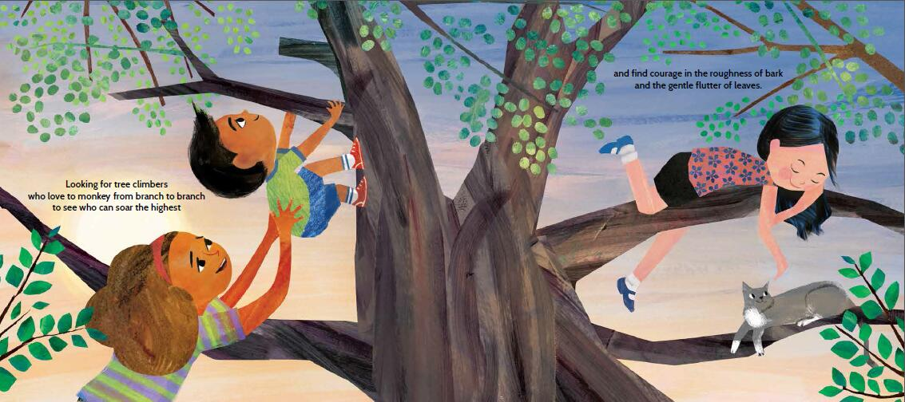
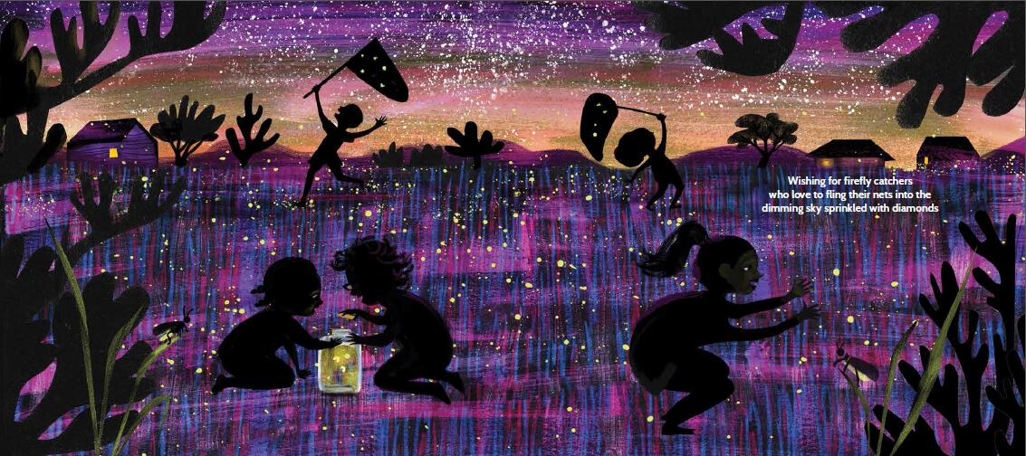

谢谢您的阅读！
请将回馈信息发至：张瑶（Yao Zhang）
安德鲁﹒纳伯格联合国际有限公司北京代表处
北京市海淀区中关村大街甲59号中国人民大学文化大厦1705室, 邮编：100872
电话：010-82449325
传真：010-82504200
Email: Yao@nurnberg.com.cn
网址：www.nurnberg.com.cn
微博：http://weibo.com/nurnberg
豆瓣小站：http://site.douban.com/110577/
微信订阅号：ANABJ2002

